# Projeto AsteroidsEvolution

## FPRO/MIEIC, 2019/20

### 1. Aluno

Henrique Costa Sousa: up201906681@fe.up.pt

### 2. Turma

1MIEIC02

### 3. Objetivo

Criar um clone do jogo Asteroids e aplicar uma rede neural que aprenda a jogar o jogo

### 4. Repositório de código

<https://github.com/henriquecscode/mieic_fpro_project>

### 5. Descrição

Asteroids é um jogo de arcada 2D em que somos uma nave cujo objetivo é sobreviver o maior tempo possível. Ao longo do tempo vão aparecendo asteroides contra os quais não podemos embater. Para isso podemos mover-nos ou disparar.

Aplicando uma rede neural que reconhece o estado do jogo podemos ensiná-la a jogá-lo através de algoritmos genéticos. Assim, os indivíduos mais adaptados prosseguiram e carregaram os genes para a geração seguinte.

### 6. UI

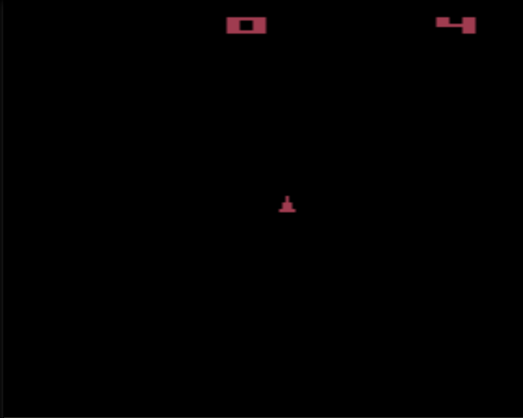

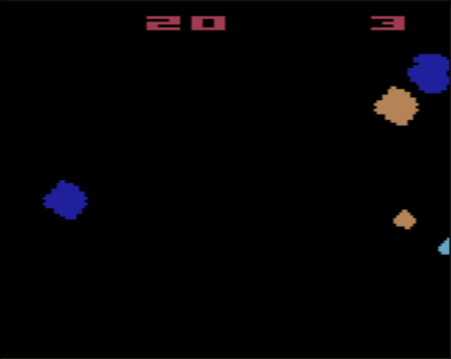

### 7. Pacotes

* [Pygame](https://www.pygame.org/docs/)
* Numpy
* Tensorflow

### 8. Tarefas

1. Criar os objetos correspondentes a cada elemento do jogo
2. Aplicar a física a cada um dos objetos
3. Sistema de pontuação, morte, reset
4. Criação da estrutura da NN aplicável ao jogo
5. Leitura do estado de jogo pela NN
6. Aplicação do algoritmo genético à NN
7. Treino repetitivo e ajustamento da estrutura e parâmetros de treino
8. Escolha da melhor NN e realização de jogos de teste